2021年第二次全國羽球排名賽競賽規程
中華民國110年5月3日 教育部體育署 臺教體署競(一)字第1100014734號函核准
一、宗 旨：為提升我國羽球競技運動發展及2022年杭州亞運會相關代表隊培育計
畫，選拔優秀選手參考依據，特舉辦本賽事。
二、指導單位：教育部體育署、中華民國體育運動總會。
三、主辦單位：中華民國羽球協會(以下簡稱「本會」)、屏東縣政府
承辦單位：屏東縣體育會羽球委員會。
四、協辦單位：屏東體育館。
五、贊助單位：






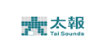





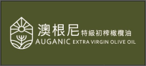

六、比賽日期：110年8月26日至9月3日(場佈日期: 8月25日)
七、比賽地點：屏東體育館（屏東縣屏東市勝利路9號）
八、比賽項目：
（一）男子甲組單打（二）男子甲組雙打（三）女子甲組單打（四）女子甲組雙打
（五）混合甲組雙打（六）男子乙組單打（七）男子乙組雙打（八）女子乙組單打
（九）女子乙組雙打。
九、參加資格：
(一)須具中華民國國民身份。
(二)甲組排名賽限「本會」甲組選手。
(三)依據本會104年8月3日第5次選訓會議，臨時動議決議通過「有關全國排名賽或
國家代表隊選拔賽等賽事之參賽資格除具本國籍外，其BWF ID亦須同國籍之限制
條件；若經檢舉並查證屬實，則取消其參賽資格並成績不予採用」。
(四)乙組排名賽謝絕國小選手參加(除109年全國國小盃六年級組單打或雙打前兩名之選
手)。
十、報 名：
(一)網路報名：https://tinyurl.com/yzgw2cko
(二)報名截止：即日起至110年6月15日（星期二）16：00止，逾期恕不受理。
(三)本會地址：中華民國羽球協會 (10489臺北市中山區朱崙街20號810室)
聯絡電話：(02) 8771-1440 傳真:(02) 2752-2740 聯絡人：鐘珮宜小姐
(四)報名結果一律上網公告，如有問題請E-mail ctba.tw@gmail.com
(五)報名費：單打每人新臺幣700元，雙打每組新臺幣900元
備註：如已報名並於抽籤前因故未能參賽者(需正當理由及提出相關證明)，所繳
報名費於扣除相關行政作業所需支出後將退還部分報名費。
(六)繳費方式：於報名系統內點選繳費紀錄 → 產生繳費條碼 → 虛擬帳號 16 碼
(1)ATM轉帳繳款，銀行代碼 005 + 虛擬帳號 16 碼，手續費為自行負擔。
(2)臨櫃繳款，戶名:中華民國羽球協會，將虛擬帳號去除前2碼 00 ，再填寫帳號
14 碼，可至土地銀行臨櫃繳款。
十一、比賽用球： 優乃克比賽級羽球AS-30。
十二、抽籤日期：110年7月13日(二)，下午14:00，於體育大樓(台北市中山區朱崙街20號) 3 F會議室舉行，未到場者由大會代為抽籤，不得異議。
十三、比賽辦法：
（一）本比賽採用「本會」公布之最新羽球規則（依「世界羽聯」最新規則）。
（二）各組比賽均採三局二勝制，每局以21分計算。
（三）賽制：1.甲組：會外賽、會內賽採單淘汰制。
2.乙組：會外賽、會內賽採單淘汰制。
（四）種子選手由大會根據2021年第1次全國排名賽成績排定，排定方式為上次排名賽各組前八名之選手為會內賽種子，上次排名賽各組九到十六名之選手為會外賽種子。如經本會同意未參加2021年第1次全國排名賽者，則以「世界羽聯」最新排名排定之(須為原組合)，以世界排名為種子優先排序。
（五）本賽程經抽籤排定後，於賽前一週公布於本會網站。
（六）選手應遵守本競賽規程、裁判及裁判長之判決，若違反下列情事之一者，即取消比賽資格：
1.比賽時間逾5分鐘不出場者，或無故棄權者(以球場掛鐘為準)。
2.有放水或打假球者。
3.冒名頂替資格不符者。
4.未攜帶附有照片之身份證明正本，無法證明本人者。
（七）選手於參賽期間因病（傷）無法出場者，如檢附公立或區域等級以上醫院之診斷書，得保留已賽之賽事成績。
（八）選手如遇連場則應給予30分鐘休息，大會有權調整比賽時間與場地，選手 不得異議。
（九）比賽時如遇特殊事故必須改期或補賽時得由大會競賽組宣佈調整，參賽選 手務必遵守。
（十）如遇抗議情事，抗議者須於事實發生30分鐘內提正式抗議書並繳交新臺幣貳仟元保證金予大會，審判委員會召集人應立即召開審判委員會開會審議，審議結果為最終判決，不得再行抗議，抗議成立，保證金退回，抗議不成立，保證金不退回。
十四、獎 勵：
（一）甲組排名賽獎金分配表。
本比賽總獎金新臺幣：353,400元
組 別 | 男子單打 | 男子雙打 | 女子單打 | 女子雙打 | 混合雙打
第一名 | 20,000 | 28,000 | 20,000 | 28,000 | 28,000
第二名 | 10,000 | 14,000 | 10,000 | 14,000 | 14,000
第三名 | 7,000 | 9,800 | 7,000 | 9,800 | 9,800
第四名 | 6,000 | 8,400 | 6,000 | 8,400 | 8,400
第五名 | 5,000 | 7,000 | 5,000 | 7,000 | 7,000
第六名 | 4,000 | 5,600 | 4,000 | 5,600 | 5,600
第七名 | 3,000 | 4,200 | 3,000 | 4,200 | 4,200
第八名 | 2,000 | 2,800 | 2,000 | 2,800 | 2,800
（二）凡獲得男子乙組單打前四名、雙打前三名及女子乙組單打前四名、雙打前三名之選手，報請「本會」晉升為甲組球員。
十五、選拔
（一）本次比賽成績列為「2022年杭州亞運會暨2022年成都世大運」培訓隊第二階段(110
年9月1日至111年1月31日)及代表隊之遴選參考。
（二）世界排名前25名之各單項選手(須為原搭檔，以7/20當週之世界排名為依據，可免參加此次排名賽，將直接保留至「2022年杭州亞運會暨2022年成都世大運」培訓隊第二階段名單。(體育署黃金計畫選手不在此限)
十六、領隊會議：110年8月25日(三)下午15:00。(地點：屏東體育館會議室)
裁判會議：110年8月26日(四)上午07:00。(地點：屏東體育館會議室)
十七、本次賽事已投保公共意外責任險乙式。
十八、防疫相關事項:因應嚴重特殊傳染性肺炎，請各單位務必配合實施。
(一)各單位應於110年8月19日前將『防疫資料備查表』電郵至本會信箱備查。
(二)各隊選手如在賽前、賽中及賽後身體有狀況時，請填寫選手請假單。
(三)各隊請依本會張貼或公告因應嚴重特殊性肺炎作業流程表規定進場比賽。
(四)各隊於休息區，座位務必保持室內社交距離1. 5公尺。
(五)非當日比賽之隊伍，禁止進入比賽會場(除相關競賽人員、工作人員及裁判)
(六)各隊比賽完後，應儘速離場，切勿逗留於會場內。
(七)當進入場館時，全程務必配戴口罩、測量體溫及酒精消毒等。
(八)本比賽為配合疾管局防疫政策，賽事期間民眾進入場館觀賽須落實防疫作業：
1.確實填寫防疫備查表。2.全程配戴口罩。3.館內禁止飲食。
(九)衛生福利部疾病管制局網站資訊：https://reurl.cc/5lO8YV
(十)疫情通報及傳染病諮詢1922 專線。
十九、罰則：凡參賽者資格不符規定者，取消其比賽資格及所得之名次，其法律責任應由所屬
單位主管負責並禁賽一年。
二十、參賽選手隊職員需配合大會開幕式列隊及賽場動線管制。
二十一、所有單位須派員參加領隊會議，賽會細則將於領隊會議公告，若未參與之單位不得提
出異議。
二十二、報名結束後，不得更改選手名單。
二十三、本規程由大會報請教育部體育署備查後，公布實施，如有未盡事宜或修正時亦同。
二十四、本賽事期間遭遇不當性騷擾申訴管道
申訴電話：02-8771-1440
申訴傳真：02-2752-2740
申訴信箱：ctba.tw@gmail.com
服務人員：鐘珮宜小姐
防疫資料備查表
附件1
賽事名稱: 2021年第二次全國羽球排名賽
單位: | 領隊: |  |  | 教練: | 管理:
聯絡電話:  備註:填表後請mail至 ctba.tw@gmail.com |  | 住宿地點:

編號 | 職稱 | 姓名 | 身分證字號 | 聯絡電話 | 是否曾至警示疫區
1 |  |  |  |  | □否 □有 國家名稱:
2 |  |  |  |  | □否 □有 國家名稱:
3 |  |  |  |  | □否 □有 國家名稱:
4 |  |  |  |  | □否 □有 國家名稱:
5 |  |  |  |  | □否 □有 國家名稱:
6 |  |  |  |  | □否 □有 國家名稱:
7 |  |  |  |  | □否 □有 國家名稱:
8 |  |  |  |  | □否 □有 國家名稱:
9 |  |  |  |  | □否 □有 國家名稱:
10 |  |  |  |  | □否 □有 國家名稱:

注意事項:為因應『個人資料保護法』，本資料僅供主辦單位辦理活動使用。
一、本表由各單位造冊填寫，比賽前寄至本會賽務組存底備查，並於右上角空白處加蓋單位戳章，表格如不敷使用，請自行列印。
二、依照中央流行疫情指揮中心規定，所有符合居家檢疫、居家隔離以及自主健康管理者，賽事期間一律不得進入比賽場館。
三、場館內禁止加油及吶喊，以免造成飛沫傳染，賽事完畢後，以禮貌性招呼作為禮節問候，減少接觸性傳染。
四、進入場館前人員應配戴口罩並測量體溫，非比賽選手請勿進入或逗留場地內，如須熱身請至球場外，場館內禁止熱身及揮拍之活動。
五、活動期間如有發燒或出現呼吸道症狀者，禁止進入場館。(發燒:耳溫≥38℃，額溫≥37.5℃)
請據實填寫
選手請假單
附件2
中華民國 年 月 日
編號：
比賽名稱
姓名 |  | 單 位
組別 |  | 場 次
組別 |  | 日期時間
請假申請
日期時間
請假原因 | (請檢附證明文件)
選手簽名 |  | 教練簽名
裁判長
簽 章
備註：
選手經裁判長核准後，正本繳交大會競賽紀錄組，賽事結束後送回
中華民國羽球協會存檔備查。(如選手有需要可自行影印留存)
※防疫請假注意須知※
比賽前 | ◎如體溫發現有異常現象(發燒:耳溫≥38℃，額溫≥37.5℃)，不得出賽，得由  參賽單位相關人員向本會競賽組提出請假手續並填寫請假單，並由參賽單  位相關人員協助送往鄰近醫院檢查。  ◎如有發燒及呼吸道症狀者，不得出賽，得由參賽單位人員向本會競賽組提  出請假手續並填寫請假單。  ◎依照中央流行疫情指揮中心規定，所有符合居家檢疫、居家隔離以及自主  健康管理者，賽事期間一律不得進入比賽場館，得由參賽單位人員向本會  競賽組提出請假手續並填寫請假單。
比賽中 | ◎比賽中出現身體不適之症狀，由本會相關人員帶至觀察隔離區，測量體溫  是否正常。體溫正常者，維持正常比賽，若體溫異常者，需留置觀察隔離  區及填報體溫異常追蹤紀錄表，由本會相關人員通知當地衛生單位人員並  評估是否符合通報定義，如符合通報定義者，該單位人員需協同衛生單位  後送醫院檢查。
比賽後 | ◎紀錄於體溫異常紀錄表之人員，所隸屬單位應主動聯繫本會人員，告知賽  後體溫異常者之身體狀況。

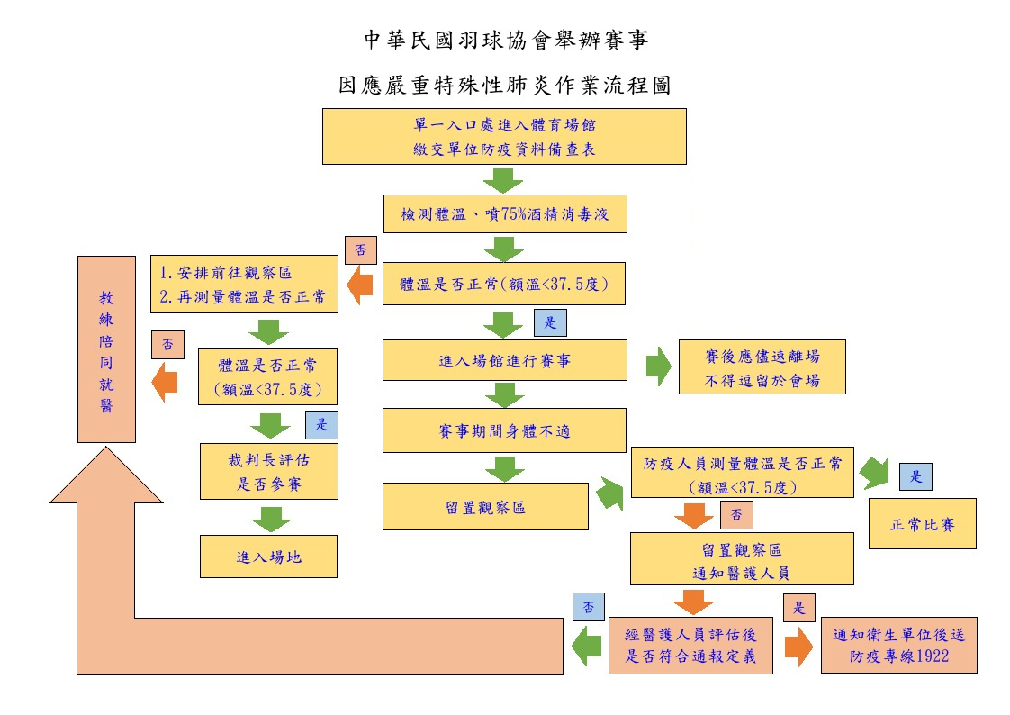
附件3
備註:
- 有發燒(額溫≧37.5度、耳溫≧38度)或急性呼吸道感染症者入場，若有相關症狀者，
請盡速就醫。
2.入口處安排專人量測體溫及手部酒精消毒。
3.活動場域內提供洗手肥皂或酒精消毒液。
4.不開放觀眾進場，相關賽事人員、隊職員、選手均須造冊繳交防疫資料備查表，才能進
入比賽場地。
附件4

醫療機構
機構名稱 | 聯絡電話 | 住址
衛生福利部屏東醫院 | 08-7363011 | 屏東縣屏東市自由路270號
屏基醫療財團法人屏東基督教醫院 | 08-7368686 | 屏東縣屏東市大連路60號
寶建醫療社團法人寶建醫院 | 08-7665995 | 屏東縣屏東市中山路123號
安和醫療社團法人安和醫院 | 08-7651828 | 屏東縣屏東市自由路598號
國軍高雄總醫院屏東分院 | 08-7560756 | 屏東縣屏東市大湖路58巷22號

